Всероссийская дистанционная игра-конкурс
«Лабиринтами Знаний на поиски Чаши Грааля»
9 - 10 классы
Критерии оценивания
Внимание: за идентичные работы баллы снимаются.

ЗАДАНИЕ № 1. (2 балла)
2 балла – даны две и более версии происхождения данного слова (происхождение + перевод);
До 1 балла – дана хотя бы одна версия происхождения данного слова (происхождение + перевод);
ЗАДАНИЕ № 2. (4 балла)
0,5 балла – за каждый правильно разгаданный ребус с 1 по 2;
3 балла – за правильно разгаданный ребус под номером 3.
ЗАДАНИЕ № 3. (3 балла)
3 балла – правильно найдены все три цифры и верно указан год;
2 балла - правильно найдены две цифры;
1 балл - правильно найдена одна цифра;
0 баллов – ответ неправильный или его нет.
ЗАДАНИЕ № 4 (6 баллов)
6 баллов – правильно найдены все десять слов кроссворда и верно назван город;
4 балла – правильно найдены 8 - 9 слов кроссворда;
3 балла – правильно найдены 6 – 7 слов кроссворда;
2 балла – правильно найдены 4 - 5 слов кроссворда;
1 балл – правильно найдены 1 - 3 слова кроссворда;
0 баллов – ответ неправильный или его нет.
ЗАДАНИЕ № 5 (4 балла)

4 балла – правильно названы все слова и верно вставлены в предложение;
3,5 балла – правильно названы десять –девять слов и верно вставлены в предложение или правильно названы все слова и допущена одна ошибка в расстановке слов в предложении;
3 балла – правильно названы восемь – семь слов и верно вставлены в предложение или правильно названы восемь слов и допущена одна ошибка в расстановке слов в предложении;
2,5 балла – правильно названы шесть –пять слов и верно вставлены в предложение или правильно названы шесть слов и допущена одна ошибка в расстановке слов в предложении;
2 балла – правильно названы четыре слова и верно вставлены в предложение или правильно названы пять слов и допущена одна ошибка в расстановке слов в предложении;
1,5 балла – правильно названы три слова и верно вставлены в предложение или правильно названы четыре слова и допущена одна ошибка в расстановке слов в предложении;
1 балл – правильно названы два слова и верно вставлены в предложение;
0,5 балла - правильно названо одно слово и верно вставлено в предложение;
0 баллов – ответ неправильный или его нет.
ЗАДАНИЕ № 6 (3 балла)
3 балла – дан правильный ответ;
0 баллов – ответ неправильный или его нет.
ЗАДАНИЕ № 7 (5 баллов)
1 балл – за все правильно названные слова или правильно составленное предложение;
0,5 балла – за каждого правильно названного автора (страну), итого – 4 балла;
Минус 0, 5 балла – за каждое неправильно названное слово;
Минус 0, 5 балла – за каждого неправильно названного автора (страну).
ЗАДАНИЕ № 8 (4 балла)
4 балла – правильно собрана картина, верно указан автор и название ;
3 балла – правильно указан автор и название, но не собрана картина;
2 балла - правильно собрана картина, верно указан автор или название;
1 балл - правильно собрана картина или правильно дан ответ на один вопрос;
0 баллов – ответ неправильный или его нет.
ЗАДАНИЕ № 9 (6 баллов)
6 баллов – правильно найдены три слова и верно составлена фраза;
4 балла - правильно найдены два слова;
2 балла - правильно найдено одно слово;
0 баллов – ответ неправильный или его нет.
ЗАДАНИЕ № 10 (4 балла)
4 балла – дан правильный ответ;
0 баллов – ответ неправильный или его нет.
ЗАДАНИЕ № 11 (5 баллов)
4,5 балла – за все правильные соответствия;
0,25 балла – за правильно названное слово;
0,25балла – за правильный перевод выделенного слова;
Минус 0, 5 балла – за каждое неправильное соответствие.
ЗАДАНИЕ № 12 (4 балла)
4 балла – дан правильный ответ;
0 баллов – ответ неправильный или его нет.
ЗАДАНИЕ № 13 (5 баллов)
5 баллов – дан правильный ответ (все слова расшифрованы верно);
Минус 0, 5 балла – за каждое неправильно названное слово.
ЗАДАНИЕ № 14 (6 баллов)
6 баллов – дан правильный ответ (все слова расшифрованы верно, предложение составлено правильно);
Минус 0, 5 балла – за каждый неправильный шаг.
ЗАДАНИЕ № 15 (5 баллов)
5 баллов – дан правильный ответ;
0 баллов – ответ неправильный или его нет.
ЗАДАНИЕ № 16 (5 баллов)
5 баллов – правильно указан ответ на первую и вторую задачу;
2 балла – правильно указан ответ на первую или вторую задачу;
0 баллов – ответ неправильный или его нет.
ЗАДАНИЕ № 17 (6 баллов)
6 баллов – за все правильно названные слова;
Минус 0,5 балла – за каждую допущенную ошибку.
ЗАДАНИЕ № 18 (5 баллов)
5 баллов – дан правильный ответ;
0 баллов – ответ неправильный или его нет.
ЗАДАНИЕ № 19 (6 баллов)
6 баллов – за все правильно названные слова;
Минус 0,5 балла – за каждую допущенную ошибку.
ЗАДАНИЕ № 20 (7 баллов)
За сочинение – max. 7 баллов.
Объем сочинения – не менее 80 слов.
Внимание: за списанные или скаченные работы баллы снимаются.
Критерии, по которым оценивается сочинение
Оригинальность авторского решения – до 3 баллов
Глубина понимания темы сочинения и убедительность приводимых в сочинении суждений – до 2 баллов
Последовательность и логичность изложения – до 1 балла
Следование нормам речи – до 1 балла
Наличие орфографических и пунктуационных ошибок – минус 1 балл
Наличие речевых ошибок – минус 1 балл
Примечание: объем сочинения не является определяющим при выставлении баллов: важны самостоятельность и оригинальность.
PS: за одинаковые (идентичные) сочинения баллы снимаются.
Ответы
ЗАДАНИЕ № 1 (2 балла)
Ответ: происхождение слова «Грааль» смутно, существует несколько версий:
Слово «Грааль» | Происхождение | Перевод
Зафиксировано в IX в.  Слово вошло в европейские языки из Каталонии, язык которой близок к наречию юга Франции, к району Труа, из которого происходил автор первого романа о Чаше, Кретьен де Труа (Chrétien de Troyes; 1180-1230 гг.). | Идет от латинского «gradale» | Блюдо, чаша
 | Латинское слово могло происходить от греческого «krater» | Плоская чаша с двумя ручками
 | Другая традиция выводит слово «grail» из слова «cratis» | Плетеная корзина, которая с течением времени стала обозначать блюдо
 | «gradals» | Блюдо или чаша
 | Французское слово «gradale» | Сборник церковных гимнов и псалмов, т.е. книга
ЗАДАНИЕ № 2 (4 балла)
Ответ:
1 – чаша
2 – блюдо
3 – кубок значительных размеров и несказанной красоты
ЗАДАНИЕ № 3 (3 балла)
Ответ: год: 1941
ЗАДАНИЕ № 4 (6 баллов)
Ответ:
№ | слово
1 | Вектор
2 | Объём
3 | Минута
4 | Бином
5 | Угол
6 | Косинус
7 | Абсцисса
8 | Лемма
9 | Аргумент
10 | Круг

Город: Кёнигсберг
ЗАДАНИЕ № 5 (4 балла)
Текст:
Речь шла о золоте, некогда вывезенном тамплиерами из Франции на 17 кораблях. А также о знаменитом священном Граале, по преданиям хранившемся у того же ордена. Отто Ран исчез, все материалы исчезли вместе с ним.

- Франция
- Тамплиеры
- Священный
- Золото
- Знаменитый
- Предание
- Речь
- Материал
- Отто Ран
- Орден
- Хранившийся

ЗАДАНИЕ № 6 (3 балла)
Ответ: 1190
ЗАДАНИЕ № 7 (5 баллов)
Ответ:
№ | Название | Автор
1 | «Шило в мешке» | А.П.Чехов
2 | О.Хаксли, У.М.Теккерей | Англия (английские писатели)
3 | «Сказание о Гильгемеше» | Шумерская поэма
4 | «Король Лир» | В.Шекспир
5 | «Библейские рассказы дядюшки Артура» | Артур Максвелл
6 | «Баня и люди» | М.Зощенко
7 | «Скупой рыцарь» | А.С.Пушкин
8 | «Круглый год» | М.Е.Салтыков-Щедрин или С.Я.Маршак

Текст: В Англии эта легенда слилась со сказаниями о короле Артуре и рыцарях Круглого стола.
ЗАДАНИЕ № 8 (4 балла)
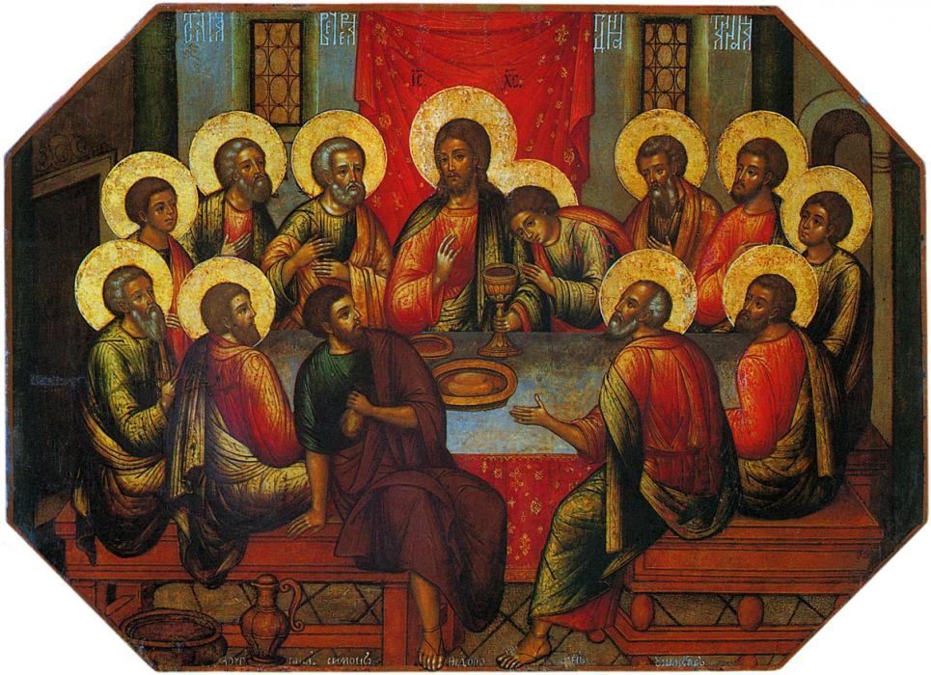
Ответ: 1) автор: Симон Ушаков
2) название: Тайная вечеря

ЗАДАНИЕ № 9 (6 баллов)
Ответ: фраза: Смелым помогает судьба. (Публий Вергилий Марон)
ЗАДАНИЕ № 10 (4 балла)
Ответ: 2
ЗАДАНИЕ № 11 (5 баллов)
Ответ: Соответствия

1 – 5
2 – 3
3 – 6
4 – 1
6 – 8
7 – 10
8 – 2
9 – 7
10 – 4
11 – 9

 | Географическое  название |  |  | Дословный перевод
1 | Гималаи |  | 5 | Место снегов
2 | Сахалин |  | 3 | Чёрная река
3 | Волга |  | 6 | Сырая влажная река
4 | Кавказ |  | 1 | Льдисто - блистающий
6 | Меконг |  | 8 | Мать река
7 | Нубия |  | 10 | золото
8 | Таумата |  | 2 | Вершина холма, где мужчина с большими коленями, который скатывался, забирался и проглатывал горы, известный как поедатель земли, играл на своей носовой флейте для своей возлюбленной
9 | Памир |  | 7 | Подножие солнца
10 | Казбек |  | 4 | Ледяная гора
11 | Джомолунгма |  | 9 | Богиня – мать Земли

Слово – Мунсальвеш
Перевод – Монсальват - Mons Salvationis - Mont Segur – гора спасения.
ЗАДАНИЕ № 12 (4 балла)
Ответ: 15 дм
ЗАДАНИЕ № 13 (5 баллов)
Ответ:
У подножия горы большое озеро или даже море; по другой версии, вокруг горы протекает быстрая непреодолимая река. Над водным потоком нависают скалы, преграждая путь наверх. В лесу во все стороны от замка выставлена стража, которая никого не пропустит безнаказанно.
ЗАДАНИЕ № 14 (6 баллов)
Ответ:
Тайна замка Грааля в том, что ищущий не найдет его: лишь тот, кто позван самим Граалем, может попасть в это священное место.
ЗАДАНИЕ № 15 (5 баллов)
Ответ: 4,5
ЗАДАНИЕ № 16 (5 баллов)
Ответ:
- 9
- 5
ЗАДАНИЕ № 17 (6 баллов)
Ответ:
Есть версия, что Чаша Священного Грааля – это метеорит, который был принесен на Землю сонмом ангелов.
 | Есть
 | Версия
 | Что
 | Чаша
 | Священный Грааль
 | Это
 | Метеорит
 | Который
 | Быть
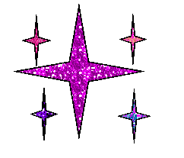 | Принести
 | На
 | Земля
 | Сонм
 | Ангел

ЗАДАНИЕ № 18 (5 баллов)
Ответ: название камня: яспис
ЗАДАНИЕ № 19 (6 баллов)
Ответ: Священную чашу увезли в Индию, след был потерян.
ЗАДАНИЕ № 20 (7 баллов)
Сочинение

